重要气象信息市领导专报
2016年第52期
上 海 市 气 象 局
2016年09月12日17时 签发：陈振林

中秋天气公告

一、“中秋节”假日天气预报
受“莫兰蒂”外围环流与北方弱冷空气共同影响，中秋假日期间（15～17日）本市多阵雨或雷雨。具体预报如下：
9月15日 阴到多云有阵雨，23～26℃，东北风3～4级；
9月16日 阴有阵雨或雷雨，23～25℃，偏东风4～5级；
9月17日 阴有阵雨转多云，23～26℃，东北风4～5级。

二、台风最新动态
“莫兰蒂”已于12日11时加强为超强台风。12日14时其中心位于台湾省花莲市东偏南方向1020公里的西北太平洋洋面上（北纬18.3度、东经129.4度），中心附近最大风力17级（58米/秒），中心最低气压925百帕（见图1）。
预计，“莫兰蒂”将以20到25公里的时速向西偏北方向移动，逐渐向台湾东部沿海靠近，14日前后擦过或登陆台湾南部后，趋向粤闽沿海，并可能于15日在上述地区登陆。
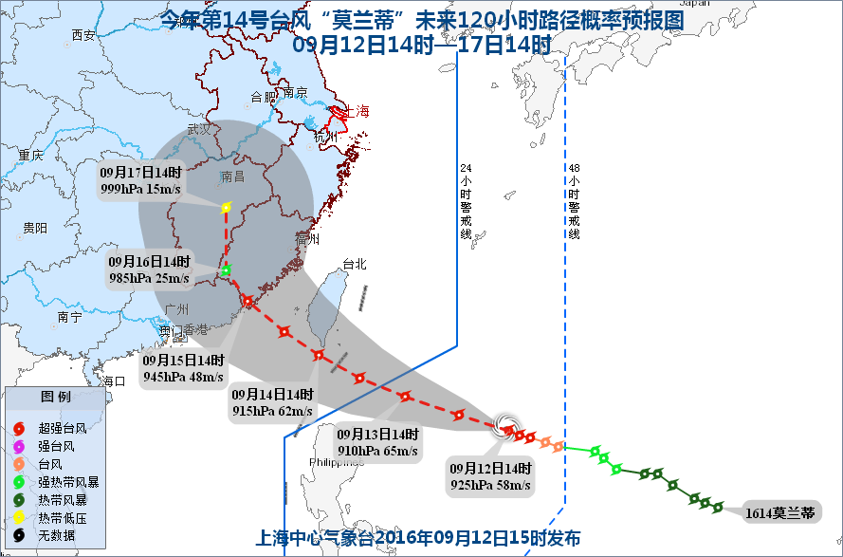
图1 第14号超强台风“莫兰蒂”未来120小时路径概率预报图

三、关注和建议
1、中秋小长假期间，本市多阴雨天气，气象条件不利于市民赏月，室外活动请做好相关防风防雨准备。
2、台风“莫兰蒂”对本市农业蔬菜水果收种造成一定不利影响，请提前防范。
3、受台风“莫兰蒂”影响，华东南部有明显风雨天气，请旅游、交通、航运、航空等相关部门提前做好应对准备。

制作：张寅 审核：邬锐 联系电话：54896375

